一、可视化方法

为了增强青海甘河工业园区有毒有害气体排放虚拟地理环境展示系统的用户体验，软件界面面向界面功能区明确、用户体验良好的web平台风格，现拟制定如下的数据可视化方案：

1. **污染情况可视化：**
   1. **基于测站位置的监测数据可视化**

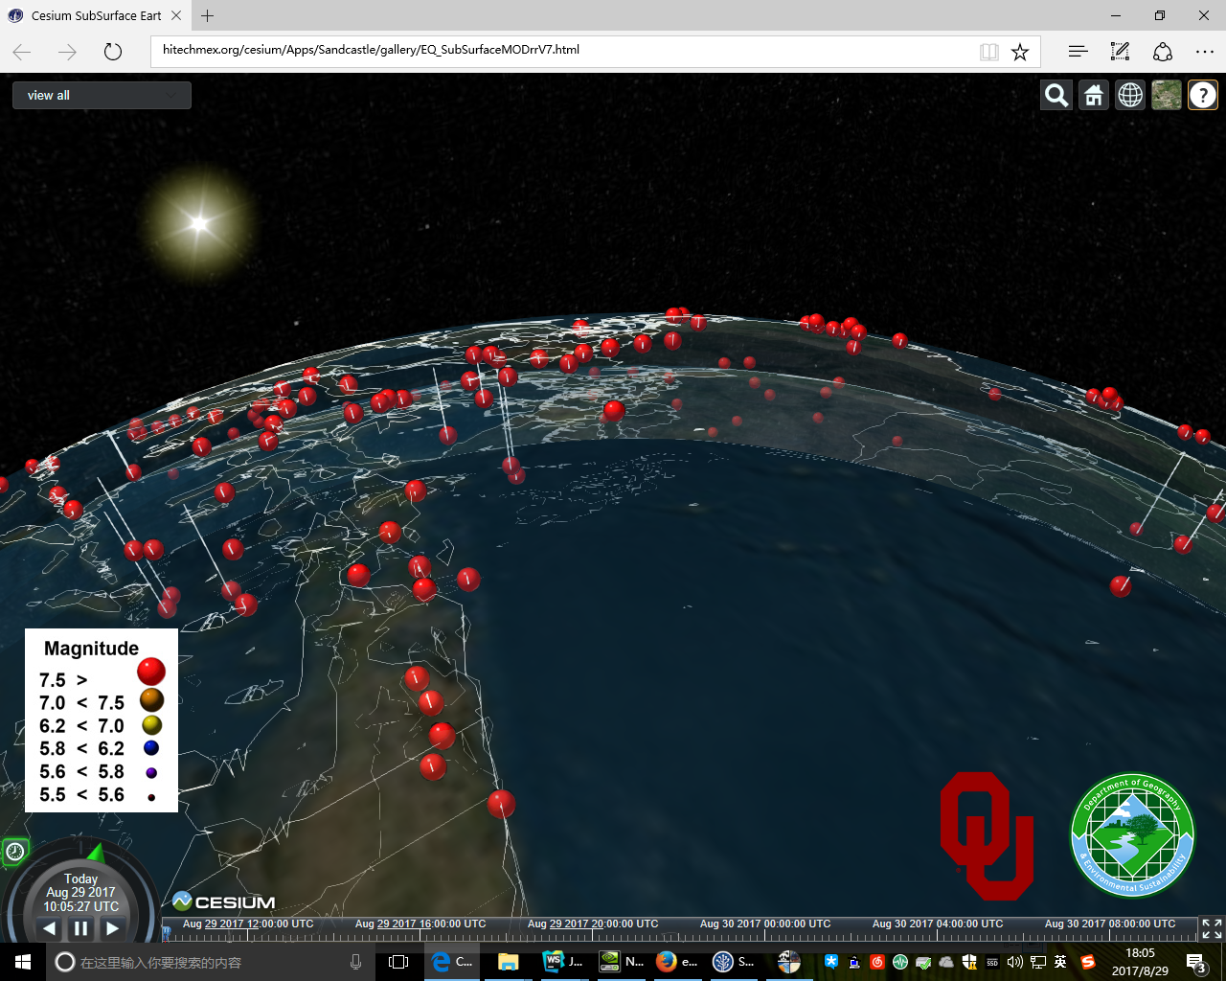

图一 污染情况可视化形式（概览图）

* 使用如图所示的大头针来表示站点测得的每种污染物的浓度数值。
* 由于每一个站点都将对应多种监测数据且监测数据种类较多，故每一个站点的周围将有多个大头针，并将以站点为圆心，呈发散状摆放，如图二所示。
* 为保证可视化效果，拟限制每个站点周围的大头针数量不能超过10个。



图二 污染情况可视化形式（站房-污染因子的大头针状展示模型）

对于每个大头针，其可用于表达信息的特征如下：

* 大头针头部球形的半径（半径越大则污染物浓度越高）
* 大头针的颜色

其中：

* 颜色的色系代表污染物类型（如红色色系均代表NO，蓝色色系均代表CO）
* 颜色的深度代表污染物浓度（颜色越深，则污染物浓度越高）

从而实现了从球形体积、颜色的维度表现污染情况的功能，方便表现和辨别。

* 1. **基于测站的单一要素监测数据时序可视化：**

当点击某大头针时，将跳出如下图的提示框，用户可根据需要点击标签，查看测站的单一要素时序监测数据，或该测站的基本信息，如图三所示。



图三 测站对监测数据的时序可视化展示（以NO2为例）

**2. 预警与诊断可视化：**

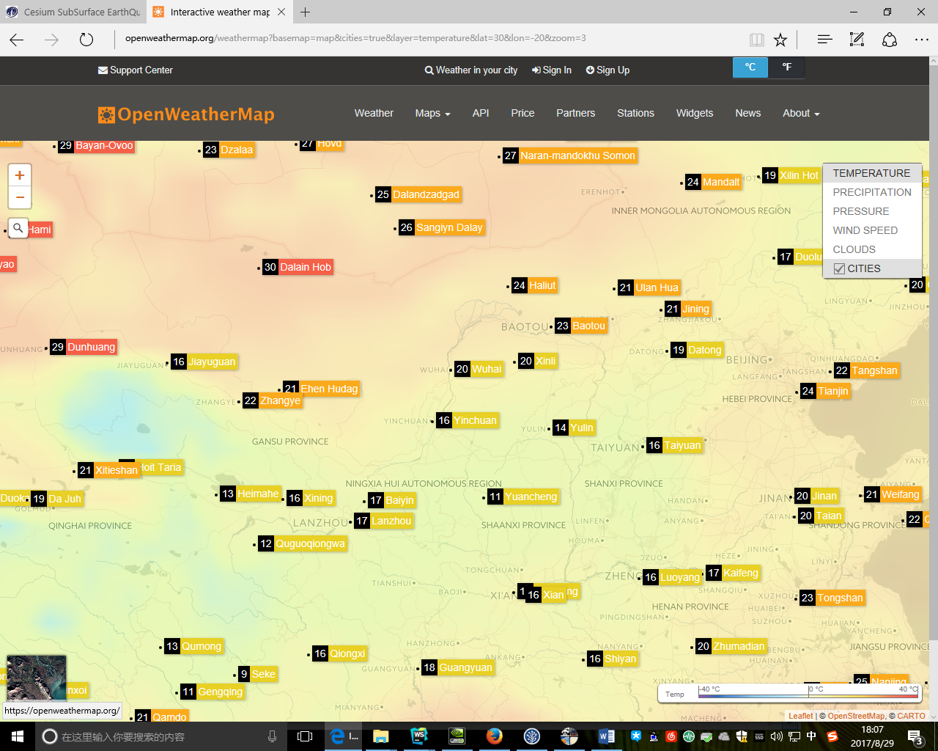

图四 预警与诊断可视化形式

* 如图为在站房层次的预警功能的样式，其中每一个标签对应一个站房。
* 标签左部将显示站房中非正常数据的数量，标签右部显示站房名称，背景颜色随着站房数据的正常与否而变化（由黄色到红色）。
* 如站房监测数据均为正常，则标签左部显示为0，右部的背景颜色为浅黄色；
* 如站房内存在非正常的数据，则标签左部显示为非正常数据的数目，并且右部的背景颜色变为红色并闪动提示。用户可以点击此标签进行跳转，进入该站房附近的三维场景，并具体查看有哪些污染物的浓度超出了阈值。

出报表：需要补充内容

二、总体界面布局设计

二三维可视化模块为满足不同用户层次的可视化需求，可根据可视化请求和所需要的不同污染物监测数据种类提供对应的可视化效果。二三维可视化模块支持对二维shp线划数据、三维景观数据、地形数据、影像数据、化工园区有毒有害气体监测数据、部分模型计算结果数据（模型计算结果由中联兴公司提供，可视化接口双方协商完成）的可视化绘制功能；并提供三维场景管理与交互控制功能，例如场景图层控制、场景漫游、缩放等功能。

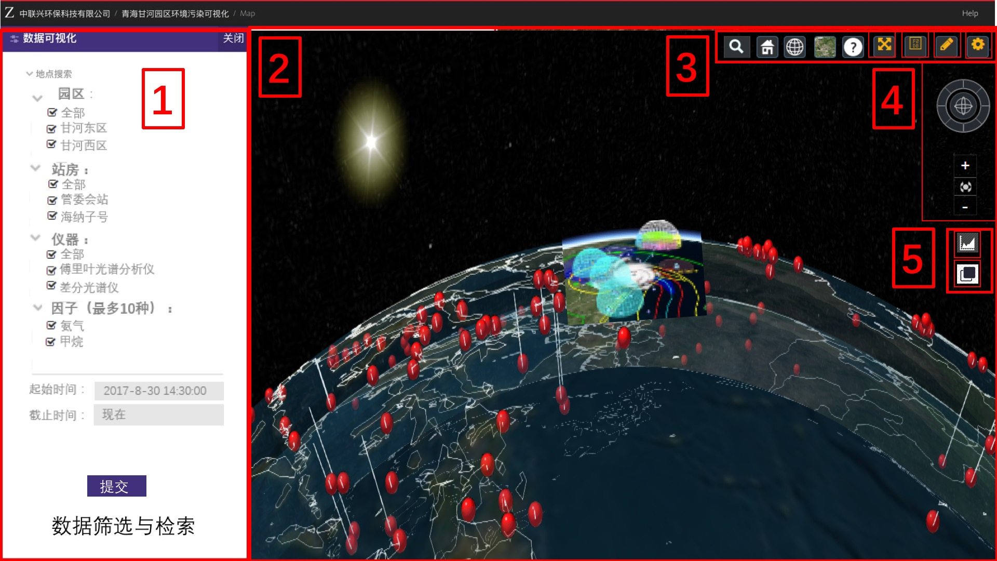

图五 总体界面布局设计

总体界面布局分为五大主要部分，其中：

1. **数据筛选与检索**

为用户列出可供使用的监测数据，并提供筛选功能，使用户可依据所需的数据进行可视化

1. **可视化展示**

展示二维与三维可视化结果

1. **数据源控制与绘图**

可在其中控制二维线划数据、地形、影像、三维场景数据的数据源，进行简单绘图、量测、自定义路径展示等操作

1. **视角控制与缩放**

控制视角的变化，进行放大与缩小的操作

1. **数据分析**

生成全体态势图，数据报表、热力图等数据处理操作

以下为具体介绍，其中：

1. **数据筛选与检索**

提供对园区、站名、传感器监测数据等的筛选，实现搜索所需数据的目的

* + 按园区筛选

用户可指定关注的园区，从而显示所需园区的数据（可多选；一旦选定，下方的选项将因此受到限制。如：选定了甘河东区，则下方将只会显示甘河东区的站房、仪器、因子。）

* + 按站房筛选

用户可指定关注的站房，从而显示所需站房的数据（可多选；一旦选定，下方的选项将因此受到限制。如：选定了甘河东区的“站房1”，则下方将只会显示甘河东区“站房1”的仪器、因子。下同）

* + 按仪器筛选

用户可指定关注的仪器数据，从而显示所需的仪器监测数据

* + 按因子筛选

用户可指定关注的因子，从而显示所需因子的数据（为了直观，在可视化界面上，每个测站上最多可以显示10种因子的数据）

* + 按时间筛选

用户可指定起止时间，用于进一步筛选所需的数据

**2. 可视化展示（略）**

**3. 数据源控制与绘图**



图六 数据源控制与绘图工具条

1. 搜索：按照用户输入的关键字搜索，关键字可以为园区、站房、仪器、监测数据名称等，系统将为用户跳转至关键字所指的地点，如图七所示。
2. 返回原点：使Cesium返回其默认的视角和视野范围，即观看整个甘河工业园区的范围
3. 2D／3D切换：切换Cesium的2D／3D模式
4. 二维线划数据、地形、影像、三维场景数据选择
5. 关于Cesium的使用帮助
6. 进入／退出全屏
7. 自定义路径展示：用户在可视化界面上依次点击，系统将记录用户的一系列点击，并将此保存为用户自定义的路径，并可以自动为用户重复此路径进行展示，方便用户按照自定义的路径观察园区。
8. 绘图工具：需要补充内容
9. 需要补充内容

注：对搜索框的设计：



图七 搜索框设计

以对测站的搜索为例，当输入测站名称时，搜索框下将显示相关的搜索结果，每一个搜索结果中将带有其所具有的标签，如所属园区、可监测的污染物等信息。

* 当用户点击该搜索结果时，可视化部分将跳转到该测站进行浏览；
* 当用户点击其园区标签时，可视化部分将跳转到该园区进行浏览；
* 当用户点击其可监测的污染物标签时，可视化部分将跳转到该测站并选中，并打开该测站对此监测数据的时序可视化展示，如本设计【1.2基于测站的单一要素监测数据时序可视化】及图三所介绍；

**4. 视角控制与缩放（略）**

**5. 数据分析部分**

* 全体态势图：

对全体站房数据的可视化（如图二），使用户能够直观了解园区污染物的总体监测情况

* 生成统计图表：

需要添加内容